Inicialmente cuando instalas github te pide que inicies sesión con tu cuenta de github, si no tienes créate una en <https://github.com/> una vez tienes cuenta, por favor pásame tu nombre de usuario para poder añadirte al proyecto.

Una vez estas añadido al proyecto ves a: <https://desktop.github.com/> y le das a descargar, cuando inicies el programa le das a clonar repositorio y eliges el repositorio llamado OfficeBreak.

Abre el proyecto desde unityhub con Add y eliges la carpeta donde hayas descargado tu repositorio. \*\*\* Asegúrate de que en Edit -> Project Settings -> Version Control Mode este en Visible Meta Files y Asset Serialization Mode en Force Text.

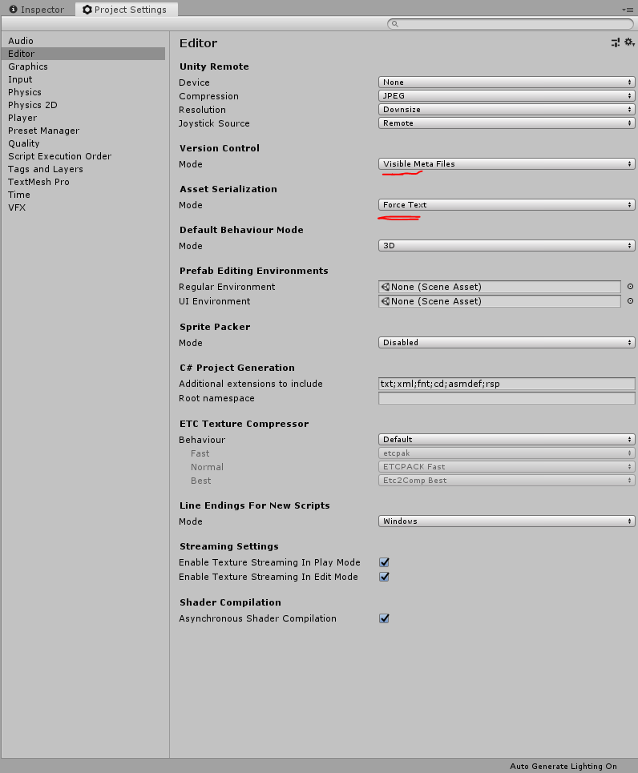

Una vez hayas hecho cambios en el proyecto si vamos a la aplicación de github desktop veras que se remarcan a la izquierda los cambios que se han realizado. Le pones un nombre al commit y una descripción sobre que se ha cambiado (detallado) y le da a commit to master. Puedes hacer todas las veces que quieras commit, que solo lo estas haciendo en tu repositorio local, si quieres subir tu repositorio local al repositorio remoto tendrás que hacer push (antes de hacer push asegúrate de que has hecho fetch y has descargado la ultima versión del repositorio antes de machar lo que hay en el repositorio remoto). \*\*\*Intentad no hacer muchos commit antes de hacer push y haced push solo con una versión estable del proyecto

